**Исследовательская деятельность школьников как способ формирования естественнонаучной грамотности в начальной школе**

Стремление исследовать окружающий мир - одна из самых удивительных особенностей психики живых существ. Это стремление универсально и проявляется в исследовательском поведении. Наблюдать его можно во всех сферах жизни и во всех без исключения видах деятельности. Исследовательское поведение служит одним из действенных инструментов научения, совершенствования познавательных функций всех уровней, приобретения социального опыта. У человека оно выступает важнейшим источником личностного развития и саморазвития.

Исследование-это вид деятельности человека, состоящий в

а) распознавании проблем и ситуаций

б) определении их происхождения, свойств, содержания, закономерностей поведения и развития

в) установлении места этих проблем и ситуаций в системе накопленных знаний

г)нахождении путей, средств и возможностей использования новых представлений или знаний о данной проблеме в практике ее разрешения

Важной составной частью функциональной грамотности является естественнонаучная грамотность. Это способность человека осваивать и использовать естественнонаучные знания для постановки вопросов, освоения новых знаний, для объяснения естественнонаучных явлений основанных на научных доказательствах, результатах исследований и экспериментов.

Необходимо понимать, что один, отдельно взятый предмет не сможет осуществить процесс формирования функциональной грамотности в полном объёме, этого результата можно добиться, лишь работая в двух направления (учебный процесс и внеурочная деятельность) по формированию функциональной грамотности.

Тщательно продуманные уроки, выбор образовательной технологии, самостоятельная работа учащихся на уроке, все это в комплексе дает возможность формировать функциональную грамотность. Очевидно и то, что ученик не может усваивать материал только через личное исследование – это не только затратно по времени, но и полученный результат может быть не высок. Поэтому уместно использовать на уроках элементы исследовательского метода обучения.

Базовым умением в формировании функциональной грамотности является способность понимать текст, понять авторскую позицию, логическую структуру текста, выделить главную мысль. Одним из умений, характеризующих исследовательское мышление, является грамотная работа с понятиями. В такой работе помогают особенные приемы-упражнения:

1. Понятийное колесо (паутинка, солнышко, гроздь) - в центр «колеса», паутинки, первой ягодки грозди вписывается ключевое понятие. Задание: подберите к нему другие понятия, которые связаны с ним по смыслу, отражают существенные свойства, связи и отношения

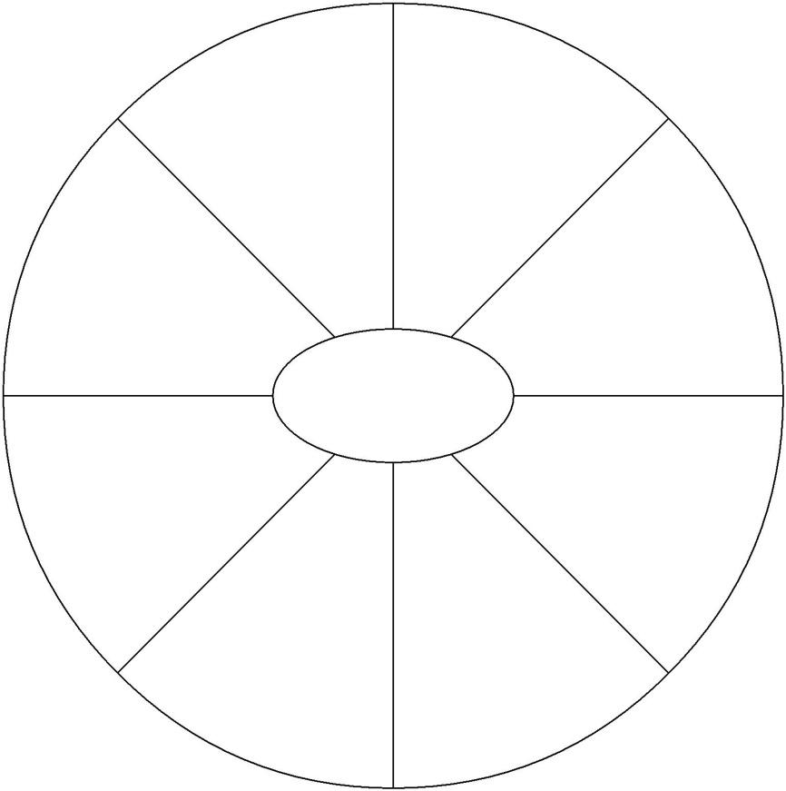

1. Загадалки - надо загадать слово, обозначающее любой объект или процесс. Для того, чтобы его можно было отгадать, надо придумать три подсказки, в которых значение данного слова объясняется другими словами. Загаданное слово произносить нельзя. (аналогично игре «Устами младенца»)
2. последовательность подчинения понятий.

Ученикам предлагается следующее задание: расположить по столбцам следующие слова:

а) природа, живая природа, растения

б) дерево, хвойное дерево, ель

в) гриб, съедобный гриб, маслята

г) природа, неживая природа, камень

д) водоем, озеро

е) животное, домашнее животное, корова

ж) птица, лесная птица, дятел

з) трава, луговая трава, клевер

Данное задание можно использовать на обобщающем уроке «Природа». Проверь себя.

|  |  |  |
| --- | --- | --- |
| самое узкое  понятие | среднее понятие | самое широкое  понятие |
| Дуб | Лесное растение | Дерево |
|  |  |  |
|  |  |  |

1. составление кластера

ПОГОДА.

Что мы понимаем под словом погода? Погода состоит из нескольких частей.

Это температура воздуха (вносится в кластер).

Это облачность (ясно, переменная облачность, пасмурно).

Это осадки (дождь, снег, град, роса, иней, туман)

Это ветер (сильный, слабый).

Изменения одной из частей погоды создает другие явления погоды - грозу, метель или торнадо.

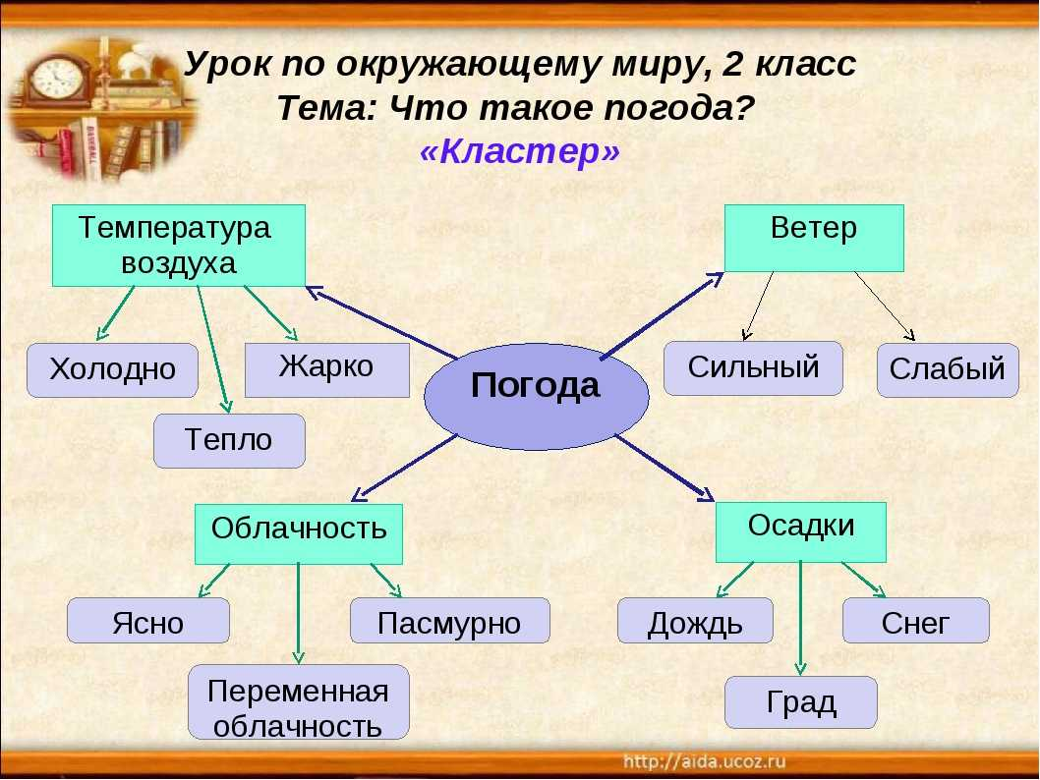

При отборе заданий учитель использует разные типы текстов, направленные на анализ, сопоставление, сравнение, составление схем и таблиц, работу со справочной литературой. Для развития умения видеть проблему

* противоречивая ситуация, выступающая в виде противоположных позиций в объяснении процессов, объектов
* вопрос, не имеющий однозначного решения
* противоречие, которое требует анализа, оценки, формирования идеи, концепции

можно использовать специальные задания. Например:

1. «Сюжет один- проблем много»

Наша семья хочет сфотографироваться на льдине в Антарктиде.

1. «Проблемные вопросы»

Сформулируйте к каждому сюжету вопросы, которые начинакются словами: «Почему?», «Как», «Что будет если…?»

1. Каждому обучающемуся на карточке выдается вопрос, который он не озвучивает вслух. Ребенок дает ответ на свой вопрос. Остальные должны догадаться, на какой вопрос дается ответ.

Для формулировки вопросов можно использовать следующие клише:

|  |  |
| --- | --- |
| На что похоже…? | В чем разница между…и…? |
| Каким образом …влияет на …? | Чем похоже…? |
| Объясните, почему…? | Какими могут быть…? |
| Объясните, как…? | Что случится если…? |
| Почему…? | В чем смысл…? |

1. «Веер гипотез и идей»

Гипотезы могут быть не только научными, но и неправдоподобными, фантастическими, их принято называть провокационными. Предложите как можно больше гипотез и провокационных идей для следующих вопросов

|  |  |  |
| --- | --- | --- |
| вопрос | гипотеза | Провокационная идея |
| Что страшнее - гром или молния? |  |  |
| Почему волк, заяц, медведь и лиса очутились в сказке? |  |  |
| Почему многие люди любят играть в компьютер? |  |  |

1. «При каких условиях»

Участники делятся на пары. В паре один человек предполагает, при каких условиях каждый из предложенных предметов будет полезным, а второй- при каких условиях эти же предметы могут быть бесполезны и даже вредны

|  |  |  |
| --- | --- | --- |
| предмет | Полезен, при условиях | Бесполезен, при условиях |
| Ветка дерева |  |  |
| Сотовый телефон |  |  |
| Подъемный кран |  |  |

Для того чтобы видеть проблему, учащийся должен научиться наблюдать. Чаще всего метод наблюдения используется в практических занятиях по окружающему миру как проращивание семян, выгонка луковичных растений, ведение календаря погоды, но также можно использовать данный метод при работе с иллюстрациями. Хорошо интегрируются уроки окружающего мира и с математикой. Например, при изучении темы «Масштаб» (Математика 4 класс) , ребята составляли задачи на движение используя различные карты, определяли расстояние с учетом масштаба, подбирали соответствующие виды транспорта.

Умение выдвигать гипотезы и строить предположения является одним из ключевых моментов в исследовательской деятельности. Использование в учебном процессе провокационных вопросов помогает учащимся при выдвижении гипотезы использовать слова-клише, такие как: допустим, предположим, может быть и т.д.

Коммуникативные умения формируются в парной и групповой работе. Способность учителя организовать на уроке дискуссию позволяет формировать не только навык публичного выступления, но и умение рефлексировать. В дискуссии учащиеся не только выступают с собственной точкой зрения, но и принимают позицию оппонентов, которые могут подвергнуть сомнению и критике сказанное.

Навык экспериментирования – один из главных в исследовании, поскольку любой эксперимент предполагает выполнение практических действий, проверку данных и сравнение. В отличие от мыслительных экспериментов, реальные эксперименты более эмоционально насыщены по восприятию. Например, использование специального лабораторного оборудования для учащихся начальных классов. Опыты по определению свойств и поверхностное натяжение воды, тепловых явлений, силы тяжести, смешивание красок для получения нового цвета и оттенка. В результате деятельности учащиеся выдвигают гипотезы, которые потом практическим путем проверяют.

Обязательным условием формирования функциональной грамотности является наличие творческого домашнего задания. Это могут быть синквейны, эссе, составление памяток, написания резюме, работа с таблицами и т.д. в зависимости от уровня подготовки учащихся. В процессе решения задач по формированию функциональной грамотности посредством исследовательской деятельности, педагогу необходимо уйти от позиции носителя информации к позиции консультанта (тьютора).

Внеурочная деятельность является логическим продолжением учебного процесса. В рамках внеурочной деятельности предполагается поэтапное развитие различных умений, составляющих основу функциональной грамотности. Занятия внеурочной деятельности проходят в менее регламентированном режиме, с применением знаний и умений, ранее полученных на уроках.

Внеурочная деятельность носит продуктивный характер и включает в себя следующие виды деятельность: экскурсии, экспедиции, конкурсы, праздники, конференции, олимпиады, концерты, марафоны, выставки, дискуссии, спектакли, круглые столы, мастер-классы, ролевые игры, лаборатории, мастерские. В результате внеурочной деятельности у учащегося формируется умение учится самостоятельно, добывать и систематизировать новые знания. Формирование функциональной грамотности через исследовательскую деятельность – процесс длительный и многосторонний. Однако, положительных результатов можно добиться при соблюдении принципов непрерывности образования, развития индивидуальности каждого ребенка, системности организации образовательного процесса, раскрытия и поддержки талантливых детей. Тогда процесс формирования функциональной грамотности через исследовательскую деятельность будет полным и целостным.

ИСПОЛЬЗОВАННАЯ ЛИТЕРАТУРА

Сергеев И. С. Как организовать проектную деятельность учащихся. М., 2005.

Сергеева В.П. Проектно-организаторская компетентность учителя в воспитательной деятельности. М., 2005.

Метод учебных проектов: Метод, пос. М., 2006.

Братанова  Т.А. Методика  организаций  игр – исследований  с  младшими  школьниками.

//Начальная  школа. 2005. №5

Пержинская  Е. В  Как организовать  исследовательскую  работу  в  1  классе. // Начальная  школа.  2008. №5.

Смолкина  Е.В. Исследовательская  деятельность  учащихся  как средство  реализации  личности  в  общеобразовательном  пространстве. // Начальная  школа. 2007. №2.

Алексеева Е.С. Методический конструктор для развития предприимчивого мышления и поведения ч1. Псков, 2013

<https://multiurok.ru/files/master-klass-effektivnye-priiomy-raboty-po-formir>

<https://nsportal.ru/nachalnaya-shkola/obshchepedagogicheskie-tekhnologii/2022/01/06/opyt-raboty-po-formirovaniyu>

https://iro23.ru/sites/default/files/2020/sbornik_noo_2021_ot_21_aprelya.pdf